ПАСПОРТ
захоронения жертв войн
5857
(учетный номер паспорта)
1. Место и дата захоронения: РБ, Гродненская обл., Кореличский р-н, Турецкий с/с, аг.Турец.
(область, район, город, сельсовет, нас. пункт, число, месяц, год)
2. Вид захоронения: место массового уничтожения.
3. Охранная зона (граница захоронения): 3х1.7м.
4. Краткое описание захоронения и его состояние: установлен фундаментальный памятник-обелиск в 1966 году колхозом им.Черняховского (теперь государственное предприятие «Черняховский – Агро»). Здесь похоронено 463 человека мирных жителей деревни Турец, расстрелянных немецко-фашистскими захватчиками 22-29 октября 1941 года.

5.Количество захороненных:
всего | В том числе по категориям |  |  |  |  |  |  |  | Из них |  | Приме  чания
всего | военнослужащих |  | участников сопротивления |  | военнопленных |  | жертв войны |  | изв. | неизв. | Приме  чания
всего | изв. | неизв. | изв. | неизв. | изв. | неизв. | изв. | неизв.
463 | - | - | - | - | - | - | - | 463 | - | 463 | все еврей-ской нацио-  наль-  ности

6. Персональные сведения о захороненных:
№п\п | Воинское звание | Фамилия | Собственное имя | Отчество (если таковое имеется) | Дата рождения. | Дата гибели или смерти | Место первичного  захоронения | Место службы | Место рождения и призыва
 |  |  |  |  |  |  | аг. Турец

7.Кто осуществляет уход за воинским захоронением: государственное предприятие «Черняховский – Агро», ГУО «Турецкий учебно-педагогический комплекс детский сад – средняя школа», Турецкий сельисполком.

8.Фотоснимок 9. Карта расположения
захоронения
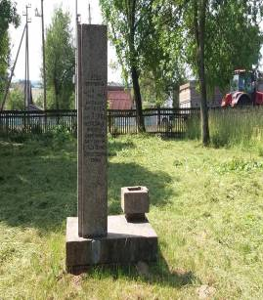 |  | 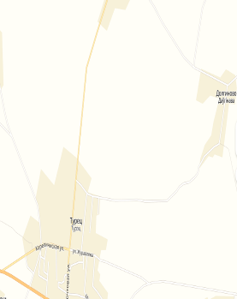

10. Дополнительная информация: имеется деревянное ограждение высотой 0.6м. Состояние захоронения хорошее.

11. Подписи уполномоченных представителей:

местного исполнительного  и распорядительного органа  базового территориального уровня  М.П. | ________________ В.Л. Шайбак_
 | (председатель районного
 | _________________________________________
 | исполнительного комитета)
4 декабря 2017 г.
военного комиссариата | С.П. Бурак
М.П. | (районный военный комиссар)
4 декабря 2017 г.

